Zinek a reaktivita kovů
Pracovní list je určen pro žáky základních a středních škol. Žáci si zopakují základní znalosti o vlastnostech a použití zinku, zopakují si řadu reaktivity kovů.

- Pokus: Hoření zinku

________________________________________________________

- Označte správnou odpověď.
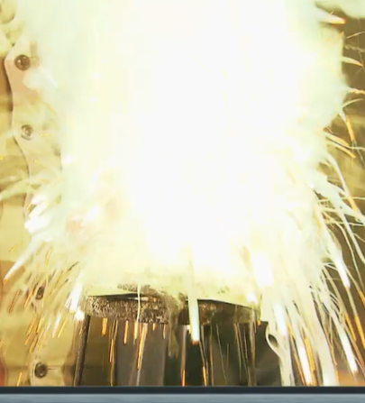
Co se stane, když na směs chloridu amonného, dusičnanu amonného a zinku položíme kostku ledu?
- Směs zmrzne.
- Směs začne hořet.
- Nic se nestane.
- Výše uvedený pokus vysvětlete.
……………………………………………………………………………………………………………………………………………………………………………………………………………………………………………………………………………………………………………………………………………………………………………………………………………………………………………………

- Na základě řady reaktivity kovů rozhodněte, které reakce budou probíhat, své tvrzení zdůvodněte.
Fe + AlCl₃ →
Ag + H₂SO₄ →
Mg + AgNO₃ →
Cu + FeSO₄ →
Zn + HCl →

- Popište vlastnosti zinku a jeho použití.

……………………………………………………………………………………………………………………………………………………………………………………………………………………………………………………………………………………………………………………………………………………………………………………………………………………………………………………

- Vysvětlete význam zinku pro organismus.

…………………………………………………………………………………………………………………………………………………………………………………………………………………………

Co jsem se touto aktivitou naučil(a):

………………………………………………………………………………………………………………………………………………………………………………………………………………………………………………………………………………………………………………………………………

Autor: Zora Knoppová
Toto dílo je licencováno pod licencí Creative Commons [CC BY-NC 4.0]. Licenční podmínky navštivte na adrese [https://creativecommons.org/choose/?lang=cs].

